Министерство образования Республики Беларусь

Учреждение образования

«Белорусский государственный университет

информатики и радиоэлектроники»

ФАКУЛЬТЕТ ИНФОРМАЦИОННЫХ ТЕХНОЛОГИЙ И УПРАВЛЕНИЯ

Кафедра интеллектуальных информационных технологий

**Отчёт**

**по Лабораторной работе 1**

По дисциплине: Интеллектуальные геоинформационные системы и технологии

Выполнила: шкевич А.С., 121701Демидовец Д.В., гр. 221703

Проверил: Самодумкин С.А.

Минск, 2024

**Задание 1.** Начальные понятия ГИС. Работа с картой и различными представлениями данных. Рабочий набор.

Создать график и уметь объяснить следующие понятия:

* Атрибутивная база данных
* Буферная зона
* Выборка
* ГИС
* График (виды графиков в Mapinfo)
* Кадастр
* Карта
* Картография
* Легенда
* Объект карты
* Отчет
* Проекция
* Пространственная база данных
* Рабочий набор
* Список
* Таблица
* Тематическая карта
* Точечные, линейные и полигональные объекты карты.

График:

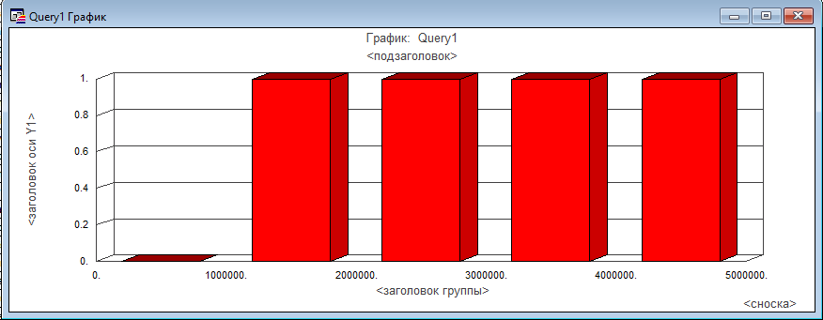

Определение:

Атрибутивная база данных – база данных, которая содержит в себе **определенную** смысловую нагрузку карты и дополнительные сведения, которые относятся к пространственным **данным**, но не могут быть прямо нанесены на карту — это описание территории или информация, описывающая качественные характеристики объектов (атрибуты).

Буферная зона — это полигон, с границей на определенном удалении от точки, линии или границы области.

Выборка - представляет собой способ представления таблицы, сохраненный для повторного использования. При просмотре выборки выполняются все сохраненные в ней операции по отбору и отображению записей таблиц.

График - чертеж, изображающий при помощи кривых количественные показатели развития, состояния чего-либо.

Кадастр - упорядоченный список, реестр каких-либо важных объектов, официально составляемый государством на основании данных наблюдений, осуществляемых периодически или непрерывно.

Карта - чертеж земной поверхности.

Картография - наука о составлении географических карт, а также самое их составление.

Легенда - символ или набор символов, которыми объекты слоя отображаются на карте.

Объект карты - изображение объекта картографии на карте в заданной системе условных знаков.

Проекция — это математически определенное отображение поверхности эллипсоида или шара (глобуса) на плоскость карты.

Пространственная база данных - база данных, оптимизированная для хранения и выполнения запросов к данным о пространственных объектах, представленных некоторыми абстракциями: точка, линия, полигон и др.

Рабочий набор - совокупность **данных** (таблиц и слоев), которая с позволяет создавать сложную карту.

Список – перечень каких-либо объектов.

Таблица - способ структурирования данных. Представляет собой распределение данных по однотипным строкам и столбцам.

Тематическая карта – это карты, раскрывающие определенную тему.

Точечные объекты карты -  мелкие **объекты**, которые в масштабе **карты** не отображаются или же могут отображаться в виде **точек**.

Линейные объекты карты – **объекты**, которые в масштабе **карты** имеют вид линий, например автомобильные и железные дороги, малые реки, линии метро и т.д.

Полигональные объекты карты — это объект, в котором хранится его географическое отображение (серия координатных пар x и y), которые охватывают некую площадь – в виде одного из свойств (или полей) в строке базы данных.

**Задание 2.** Работа со слоями

Изучить тему «Слои».

*Что такое слой?*

Совокупность однотипных пространственных объектов, относящихся к одному классу в пределах некоторой территории и в **системе** координат, общих для набора **слоев**.

*Что такое косметический слой? В чем его особенности.*

Косметический слой - это самый верхний **слой** на каждой карте.

Особенности:

* + этот **слой** нельзя переместить под другие **слои**.
  + MapInfo поддерживает его автоматически, для него пользователю не надо заводить табличный файл.

*Какой слой является полигональным?*

Полигональный слой — это объект, в котором хранится его географическое отображение – серия координатных пар x и y, которые охватывают некую площадь – в виде одного из свойств (или полей) в строке базы данных.

*Как вывести названия городов на карту?*

Для отображения на карте городов создаем таблицы. Для каждого объекта отдельная таблица. Для этого:

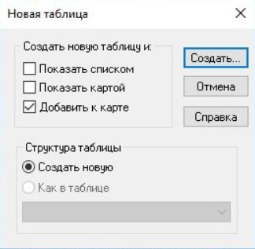

Затем необходимо создать структуру новой таблицы. Для таблицы «Город» задаем следующие поля. Затем нажимаем «Создать». В поле «Город» можно будет вписать название прорисованного уезда. Если у вас есть дополнительная информация по площади уезда, населению и т.д., можно добавить соответствующие поля для добавления данных и их дальнейшего анализа.

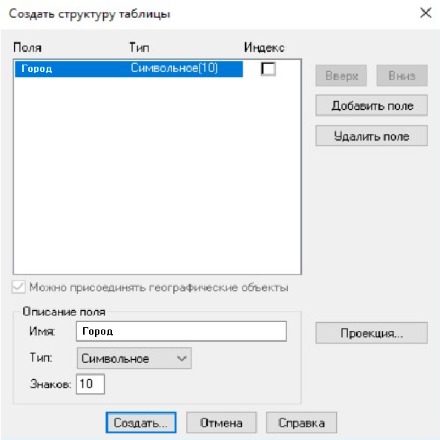

*Что такое масштабный эффект?*

Использование масштабного эффекта позволяет указать диапазон, при котором слой будет отображаться. Масштабный диапазон позволяет определить требуемый уровень детальности карты для различных масштабов

*Диалог управления слоями. Что позволяет делать?*

Диалог «Управление слоями» позволяет манипулировать слоями, управлять их атрибутами и отображением на экране.

*Операции над слоями на карте?*

* Флажок — Текстовое описание
*  Видимый - Видимость слоя
*  Изменяемый - Изменения слоя
*  Доступный - Можем или не можем выбрать объект на слое
*  Подписывание - Режим автоматического подписывания слоя

**Задание 3.** Геокодирование

Изучить темы «Типы файлов в MapInfo» и «Геокодирование»

*Какие типы файлов MapInfo использует для хранения данных?*

Данные MapInfo хранятся в двух файлах:

* + графическая информация содержится в файлах с расширением MIF
  + текстовая – в файлах с расширением MID

*В чем особенность хранения данных в таблице Excel?*

Все изменения и обновления данных в таблице Excel должны происходить с помощью Excel, а не в MapInfo

*В чем сущность процесса геокодирования?*

Геокодирование есть процесс, преобразующий описание местоположения (например, координаты, адрес или название места) в местоположение на поверхности Земли. Геокодировать можно, вводя описание одного местоположения за один раз или вводя описание сразу нескольких местоположений в таблице. В результате геокодирования получаются географические объекты с атрибутами, которые можно использовать для составления карт или пространственного анализа.

**Задание 4.** Выборки

Изучить тему «Выборки

*Что такое выборка?*

Выборка – это подмножество данных, объединенных в одну группу на основании значений одной или нескольких переменных.

*Что такое географический запрос?*

Географический запрос – это пространственно-ориентированные данные наблюдений; измерения; пространственные объекты и их описание; снимки; табличные данные; данные топографической съемки и другие данные, описывающие географическую информацию.

*Выборка по атрибутивным данным. В чем отличие от географического запроса.*

Выборка по атрибутивным данным осуществляется с атрибутивной таблицей. Выбор записей в таблице позволяет работать с заданным подмножеством данных. Атрибутивный запрос представляет собой некоторое логическое условие(команду), которое формируется также с применением команд стандартной логики (И, НЕ, ИЛИ).

В отличие от атрибутивного, географический запрос выполняется не только при помощи записей в таблицы, но и объектов напрямую в виде определения специфических взаимоотношений их с окружающими объектами из другого слоя.

*Какие ограничения по выбору имеет инструмент Стрелка?*

Инструмент Стрелка используется для выбора объектов с доступного слоя. Этот инструмент имеет форму стрелки и доступен с начала сеанса работы, когда активно любое из окон Списка, Карты или Отчета. Объекты можно выбирать по одному или группами.

*Как посмотреть какие объекты выбраны на карте в виде списка?*

В MapInfo есть несколько способов просмотра списка выбранных объектов на карте, включая следующие:

1) Использование окна "Выбранные объекты". Для отображения этого окна выберите "Окно" в меню главного окна MapInfo и выберите "Выбранные объекты" в разделе "Окна". Это окно показывает список всех выбранных объектов на карте. Вы можете выбирать и управлять объектами в этом списке, используя различные опции и кнопки в окне.

2) Использование команды "Список выбранных объектов". Эту команду можно вызвать из меню "Правка" в главном окне MapInfo. После ее вызова откроется окно "Список

выбранных объектов", которое также содержит список всех выбранных объектов на карте.

3) Использование инструмента "Информация". Этот инструмент позволяет просмотреть информацию об объектах на карте, включая выбранные объекты. Для использования инструмента "Информация" выберите его в меню "Картографические инструменты" на основной панели инструментов MapInfo. После того, как вы выберете объект на карте, информация об этом объекте будет отображаться в окошке "Информация". Если объект выбран, он будет отмечен в списке объектов на карте.

*Особенности использования остальных инструментов выборки (помимо Стрелки).*

● Инструмент "Выбор в рамке"

Инструмент "Выбор в рамке" используется для выбора всех объектов, попадающих в заданный прямоугольник. Этот инструмент выбирает объекты из самого верхнего доступного слоя Карты.

● Инструмент "Выбор в круге"

Инструмент "Выбор в круге" может быть использован для выбора объектов, попадающих в пределы круга с заданным радиусом от центральной точки.

● Инструмент "Выбор в области"

Инструмент "Выбор в области" используется для выбора объектов в многоугольной области. Этот инструмент действует на самом верхнем доступном слое, содержащем объекты-области даже тогда, когда выше него находятся доступные слои, содержащие объекты других типов (точки, линии, тексты). В этом примере объекты будут выбираться из верхнего доступного слоя, то есть из "Registr".

● Инструмент "Выбор в полигоне"

Инструмент "Выбор в полигоне" позволяет нарисовать произвольный многоугольник в окне Карты и выбрать все объекты, которые в него попадали.

*Приведите пример выборки по атрибутам.*

Примером может послужить создание подмножества всей базы данных, а именно в таблице Registr выбор тех жителей города Вашингтон, которые имеют более, чем $500 в колонке Pledges.

*Какие операторы и функции могут использоваться в запросах?*

Математические: +, -, *, /, >, <, =;

Логические:

● AND – используется для комбинирования нескольких условий в запросе. Например, "высота здания" больше 10 и "год постройки" позже 2000 года.

● OR – используется для комбинирования нескольких условий, которые могут быть выполнены по

отдельности. Например, "расходы на проект А" больше 10000 или "расходы на проект B" больше 5000.

● NOT – используется для установки отрицательного условия. Например, "расходы на проект A" не больше 10000.

● IN – используется для выборки определенных значений из списка или диапазона значений. Например, "название отдела" IN ("Продажи", "Маркетинг").

Функции:

● SUM – используется для нахождения суммы значений в столбце таблицы.

● AVG – применяется для нахождения среднего значения в столбце таблицы.

● MIN – используется для нахождения минимального значения в столбце таблицы.

● MAX – используется для нахождения максимального значения в столбце таблицы.

● COUNT – используется для подсчета количества объектов в столбце таблицы.

● UPPER – используется для преобразования текста в верхний регистр.

● LOWER – используется для преобразования текста в нижний регистр.

● TRIM – используется для удаления пробелов до и после текста.

● LEFT, RIGHT и MID – используются для нахождения подстрок в тексте.

● YEAR, MONTH и DAY – используются для нахождения даты из даты и времени.

● TODAY – используется для нахождения текущей даты.

● NOW – используется для нахождения текущей даты и времени.

*Какие операторы в запросах называют географическими?*

Операторы, которые называют географическими в Mapinfo, включают в себя:

1. Within - оператор Within используется для поиска объектов, находящихся в определенном расстоянии от других объектов или геометрических форм.

2. Contains - оператор Contains используется для поиска объектов, содержащихся в определенном контуре.

3. Intersects - оператор Intersects используется для поиска объектов, которые пересекают определенный контур или другой объект.

4. Overlaps - оператор Overlaps используется для поиска объектов, которые перекрываются с другими объектами.

5. Touches - оператор Touches используется для поиска объектов, которые касаются друг друга.

6. Adjacent - оператор Adjacent используется для поиска объектов, которые являются соседними.

*Как сохранить результаты запроса?*

Для сохранения текущего состояния таблиц и окон во время сеанса работы в MapInfo используйте Рабочий Набор. Когда Вы начнете следующий сеанс работы, то сможете открыть этот Рабочий Набор прямо из диалога “Открыть сразу”.

1) Выполните команду ФАЙЛ > СОХРАНИТЬ РАБОЧИЙ НАБОР. MapInfo откроет диалог «Сохранить рабочий Набор», в котором настраивается путь и имя сохраняемого Рабочего Набора.

2) После ввода имени Рабочего Набора и выбора директории хранения Рабочего Набора нажмите кнопку СОХРАНИТЬ.

Индивидуальное задание. Вариант 10

а) Найти все штаты, чья площадь больше 50 000 кв. миль

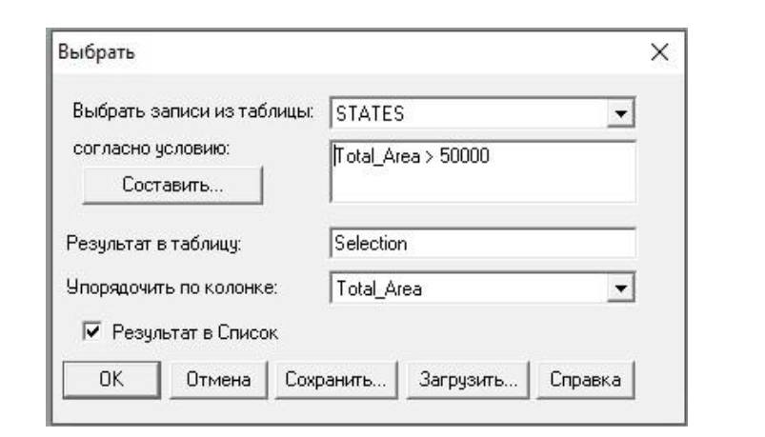

Запрос с заданным условием

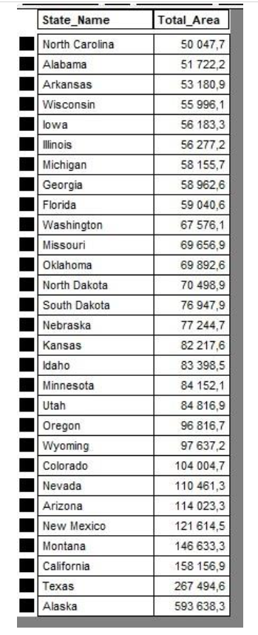

Результат работы запроса

б) Найти все дороги, проходящие через штат Oregon. Результат (имя дороги) упорядочить по алфавиту.

1. SQL-выборка для создания таблицы, содержащей названия штатов и дорог, проходящих через соответствующие штаты

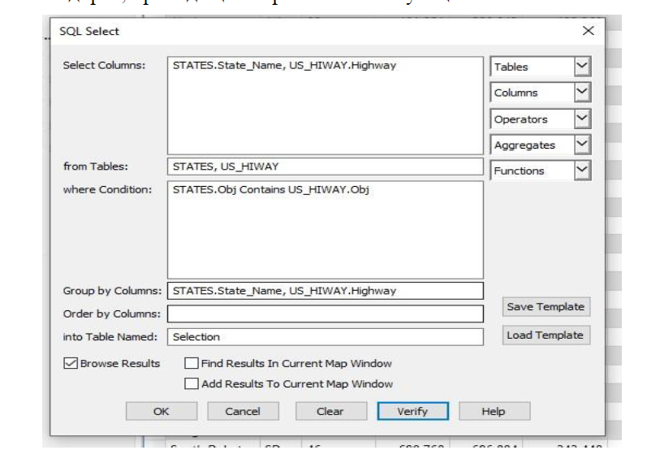

2. Таблица, созданная по SQL-выборке

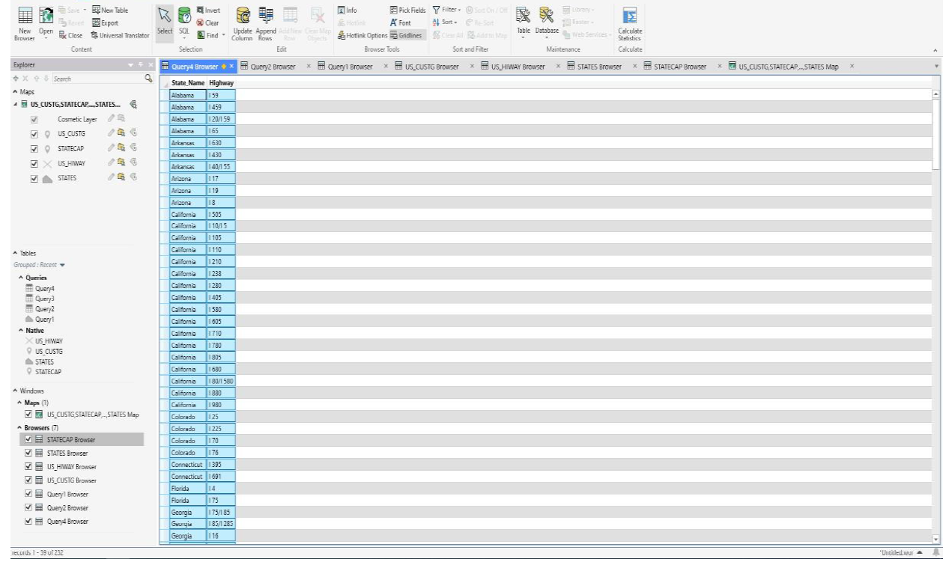

3. SQL-выборка для создания таблицы, содержащей все дороги проходящие через штат Oregon.

